Картотека
сюжетно-ролевых игр

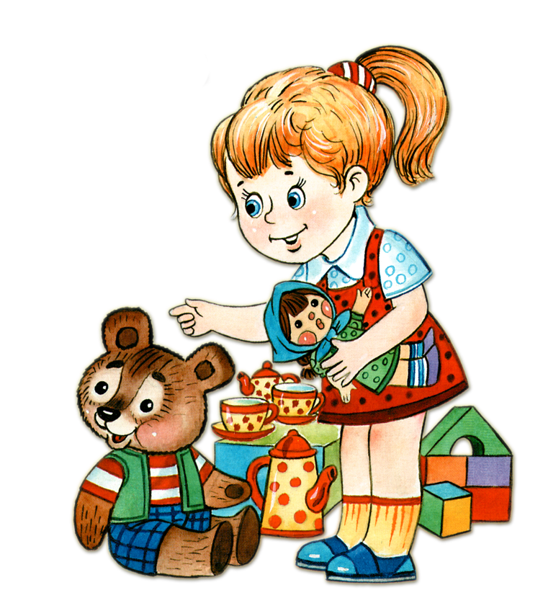
Собираемся на прогулку

Цель: развивать у детей умение подбирать одежду для разного сезона, научить правильно называть элементы одежды, закреплять обобщенные понятия «одежда», «обувь», воспитывать заботливое отношение к окружающим.
Оборудование: куклы, одежда для всех периодов года (для лета, зимы, весны и осени), маленький шкафчик для одежды и стульчик.

Возраст: 3–4 года.
Ход игры: в гости к детям приходит новая кукла. Она знакомится с ними и хочет поиграть. Но ребята собираются на
прогулку и предлагают кукле идти с ними. Кукла жалуется, что она не может одеваться, и тогда ребята предлагают ей свою помощь. Дети достают из шкафчика кукольную одежду, называют ее, выбирают то, что нужно сейчас одеть по погоде. С помощью воспитателя в правильной последовательности они одевают куклу. Затем дети одеваются сами и выходят вместе с куклой на прогулку. По возвращении с прогулки дети раздеваются сами и раздевают куклу в нужной последовательности, комментируя свои действия.

Магазин

Цель: научить детей классифицировать предметы по общим признакам, воспитывать чувство взаимопомощи, расширить
словарный запас детей: ввести понятия «игрушки», «мебель», «продукты питания», «посуда».
Оборудование: все игрушки, изображающие товары, которые можно купить в магазине, расположенные на витрине, деньги.
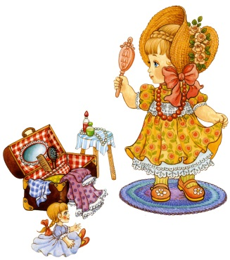
Возраст: 3–7 лет.
Ход игры: воспитатель предлагает детям разместить в удобном месте огромный супермаркет с такими отделами, как овощной, продуктовый, молочный, булочная и прочие, куда будут ходить покупатели. Дети самостоятельно распределяют роли продавцов, кассиров, торговых работников
в отделах, рассортировывают товары по отделам – продукты, рыба, хлебобулочные изделия, мясо, молоко, бытовая химия и т. д. Они приходят в супермаркет за покупками вместе со своими друзьями, выбирают товар, советуются с продавцами, расплачиваются в кассе. В ходе игры педагогу необходимо обращать внимание на взаимоотношения между продавцами и покупателями. Чем старше дети, тем больше отделов и товаров может быть в супермаркете.

Игрушки у врача

Цель: учить детей уходу за больными и пользованию медицинскими инструментами, воспитывать в детях внимательность, чуткость, расширять словарный запас: ввести понятия
«больница», «больной», «лечение», «лекарства», «температура», «стационар».

Оборудование: куклы, игрушечные зверята, медицинские инструменты: термометр, шприц, таблетки, ложечка, фонендоскоп, вата, баночки с лекарствами, бинт, халат и чепчик для врача.
Возраст: 3–7 лет.
Ход игры: воспитатель предлагает поиграть, выбираются Доктор и Медсестра, остальные дети берут в руки игрушечных зверюшек и кукол, приходят в поликлинику на прием. К врачу обращаются пациенты с различными заболеваниями: у мишки болят зубы, потому что он ел много сладкого, кукла
Маша прищемила дверью пальчик и т. д. Уточняем действия: Доктор осматривает больного, назначает ему лечение, а Медсестра выполняет его указания. Некоторые больные требуют стационарного лечения, их кладут в больницу. Дети старшего дошкольного возраста могут выбрать несколько разных специалистов – терапевта, окулиста, хирурга и других известных детям врачей. Попадая на прием, игрушки рассказывают, почему они попали к врачу, воспитатель обсуждает с детьми, можно ли было этого избежать, говорит, что нужно с большей заботой относиться к своему здоровью. В ходе игры дети наблюдают за тем, как врач лечит больных – делает перевязки, измеряет температуру. Воспитатель оценивает, как дети общаются между собой, напоминает о том, чтобы выздоро-
вевшие игрушки не забывали благодарить врача за оказанную помощь.

Аптека

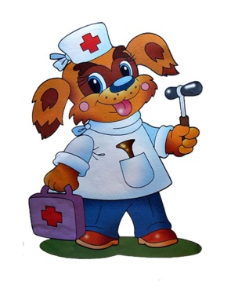
Цель: расширить знания о профессиях работников аптеки: фармацевт делает лекарства, кассир-продавец продает их, заведующая аптекой заказывает нужные травы и другие препараты для изготовления лекарств, расширить словарный запас детей: «лекарственные препараты», «фармацевт», «заказ», «лекарственные растения».
Оборудование: игрушечное оборудование аптеки.
Возраст: 5–7 лет.
Ход игры: проводится беседа о том, люди каких профессий работают в аптеке, чем занимаются. Знакомимся с новой ролью – Заведующей аптекой. Она принимает от населения лекарственные травы и передает их Фармацевтам, чтобы они приготовили лекарственные препараты. Заведующая помогает Работникам аптеки и Посетителям разобраться в затруднительных ситуациях. Лекарства выдаются
строго по рецептам. Роли дети распределяют самостоятельно, по желанию.

День рождения Степашки
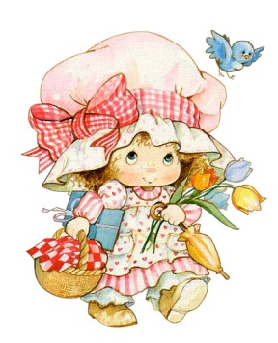
Цель: расширить знания детей о способах и последовательности сервировки стола для праздничного обеда, закрепить знания
о столовых предметах, воспитывать внимательность, заботливость, ответственность, желание помочь, расширить словарный запас: ввести понятия «праздничный обед», «именины», «сервировка», «посуда», «сервис».
Оборудование: игрушки, которые могут прийти в гости к Степашке, столовые предметы – тарелки, вилки, ложки, ножи, чашки, блюдца, салфетки, скатерть, столик, стульчики.
Возраст: 3–4 года.
Ход игры: воспитатель сообщает детям о том, что у Степашки сегодня день рождения, предлагает пойти к нему в гости и поздравить его. Дети берут игрушки, идут в гости к Степашке и поздравляют его. Степашка предлагает всем чай с тортом и просит помочь ему накрыть стол. Дети активно участвуют в
этом, с помощью воспитателя сервируют
стол. Необходимо обращать внимание на взаимоотношения между детьми в процессе игры.

Строим дом

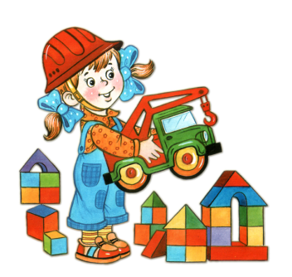
Цель: познакомить детей со строительными профессиями, обратить внимание на роль техники, облегчающей труд строителей, научить детей сооружать постройку несложной конструкции, воспитать дружеские взаимоотношения в коллективе, расширить знания детей об особенностях труда строителей, расширить словарный запас детей: ввести понятия «постройка», «каменщик»,
«подъемный кран», «строитель», «крановщик», «плотник», «сварщик», «строительный материал».
Оборудование: крупный строительный материал, машины, подъемный кран, игрушки для обыгрывания постройки, картинки с изображением людей строительной профессии: каменщика, плотника, крановщика, шофера и т. д.
Возраст: 3–7 лет.
Ход игры: воспитатель предлагает детям отгадать загадку: «Что за башенка стоит, а в окошке свет горит? В этой башне мы живем, и она зовется …? (дом)». Воспитатель предлагает детям построить большой, просторный дом, где бы могли поселиться игрушки. Дети вспоминают, какие бывают строительные профессии, чем заняты люди на стройке. Они рассматривают изображения строителей и расска-
зывают об их обязанностях. Затем дети договариваются о постройке дома. Распределяются роли между детьми: одни – Строители, они строят дом; другие – Водители, они подвозят строительный материал на стройку, один из детей – Крановщик. В ходе строительства следует обращать внимание на взаимоотношения между детьми. Дом готов, и туда могут вселяться новые жители. Дети самостоятельно играют.

Зоопарк

Цель: расширить знания детей о диких животных, их повадках, образе жизни, питании, воспитывать любовь, гуманное отношение к животным, расширить словарный запас
детей.
Оборудование: игрушечные дикие звери, знакомые детям, клетки (из строительного материала), билеты, деньги, касса.
Возраст: 4–5 лет.

Ход игры: воспитатель сообщает детям, что в город приехал зоопарк, и предлагает сходить туда. Дети покупают билеты в кассе и идут в зоопарк. Там рассматривают животных, рассказывают о том, где они живут, чем питаются. В ходе игры следует обращать внимание детей на то, как надо обращаться с животными, как ухаживать за ними.

Детский сад

Цель: расширить знания детей о назначении детского сада, о профессиях тех людей, которые здесь работают, – воспитателя, няни, повара, музыкального работника, воспитать у детей желание подражать действиям взрослых, заботливо относиться к своим воспитанникам.
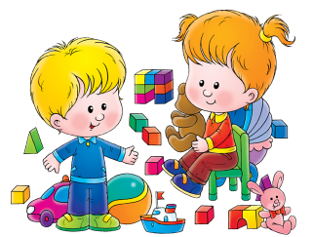
Оборудование: все игрушки, необходимые для игры в детский сад.
Возраст: 4–5 лет.
Ход игры: воспитатель предлагает детям поиграть в детский сад. По желанию назначаем детей на роли Воспитателя, Няни, Музыкального руководителя. В качестве воспитанников выступают куклы, зверюшки. В ходе игры следят за взаимоотношениями с детьми, помогают им найти выход из сложных ситуаций.

Парикмахерская

Цель: познакомить детей с профессией парикмахера, воспитывать культуру общения, расширить словарный запас детей.
Оборудование: халат для парикмахера, накидка для клиента, инструменты парикмахера – расческа, ножницы, флакончики для одеколона, лака, фен и т. д.
Возраст: 4–5 лет.
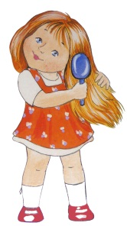
Ход игры: стук в дверь. В гости к детям приходит кукла Катя. Она знакомится со всеми детьми и замечает в группе зеркало. Кукла спрашивает детей, нет ли у них расчески? Ее косичка расплелась, и она хотела бы причесаться. Кукле предлагают сходить в парикмахерскую. Уточняется, что там есть несколько залов: женский, мужской, маникюрный, в них работают хорошие мастера, и они быстро приведут прическу Кати в порядок. Назначаем
Парикмахеров, они занимают свои рабочие места. В салон идут другие дети и куклы. Катя остается очень довольной, ей нравится ее прическа. Она благодарит детей и обещает в следующий раз прийти именно в эту парикмахерскую. В процессе игры дети узнают об обязанностях парикмахера – стрижке, бритье, укладке волос в прическу, маникюре.

В библиотеке

Цель: расширить кругозор детей, научить детей правильно пользоваться услугами библиотеки, применять знания литературных произведений, ранее полученных на занятиях, закрепить знания о профессии библиотекаря, воспитать уважение к труду библиотекаря и бережное отношение к книге, расширить словарный запас детей: «библиотека», «профессия», «библиотекарь», «читальный зал».
Оборудование: книги, знакомые детям, ящик с картинками, картотека, карандаши, наборы открыток.
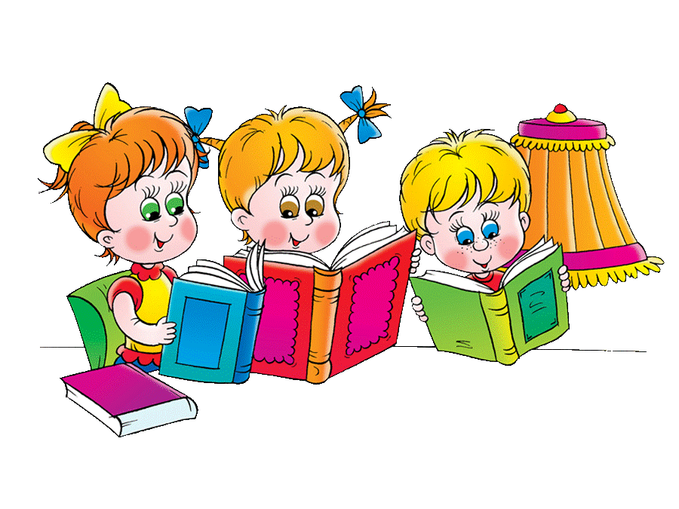
Возраст: 5–6 лет.
Ход игры: воспитатель предлагает детям поиграть в библиотеку. Все вместе вспоминают о том, кто работает в библиотеке, чем там занимаются. Дети сами выбирают 2–3 Библиотекарей, у каждого из них по несколько книжек. Остальные дети распределяются на
несколько групп. Каждую группу обслуживает один Библиотекарь. Он показывает много книг, а чтобы взять понравившуюся книгу, ребенок должен назвать ее или коротко рассказать о том, что в ней написано. Можно рассказать стихотворение из книги, которую берет ребенок. В ходе игры дают советы детям, которые затрудняются выбрать книгу. Библиотекарю необходимо быть повнимательнее к посетителям, показывать иллюстрации к понравившимся книгам. Некоторые дети желают остаться в читальном зале, чтобы посмотреть наборы картинок, открытки. Они делятся своими впечатлениями. В конце игры дети рассказывают, как они играли, какие книги предлагал им Библиотекарь, говорят о том, что им больше всего понравилось.

Космонавты

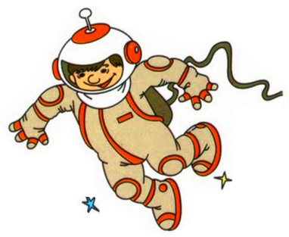
Цель: расширить тематику сюжетных игр, познакомить с работой космонавтов в космосе, воспитать смелость, выдержку, расширить словарный запас детей: «космическое пространство», «космодром», «полет», «открытый космос».
Оборудование: космический корабль и строительный материал, пристегивающие ремни, инструменты для работы в космосе, игрушечные фотоаппараты.
Возраст: 5–6 лет.
Ход игры: воспитатель спрашивает у детей, хотели бы они побывать в космосе? Каким нужно быть человеком, чтобы полететь в космос? (Сильным, смелым, ловким, умным.) Он предлагает отправиться в космос, чтобы оставить там спутник, который будет передавать на Землю сигналы о погоде. Также надо будет сделать фотографии нашей планеты с космоса. Все вместе вспоминают, что еще нужно взять с собой, чтобы ничего не могло случиться во время полета. Дети обыгрывают ситуацию. Они выполняют задание и возвращаются на Землю. Роли Пилотов, Штурмана, Радиста, Капитана распределяются по желанию детей.

Семья

Цель: формировать представление о коллективном ведении хозяйства, семейном бюджете, о семейных взаимоотношениях, совместных досугах, воспитывать любовь, доброжелательное, заботливое отношение к членам семьи, интерес к их деятельности.
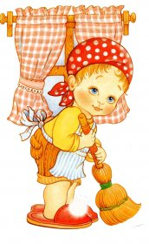
Оборудование: все игрушки, необходимые для игры в семью: куклы, мебель, посуда, вещи и т. д.
Возраст: 5–6 лет.
Ход игры: воспитатель предлагает детям «поиграть в семью». Роли распределяются по желанию. Семья очень большая, у Бабушки предстоит день рождения. Все хлопочут об устроении праздника. Одни Члены семьи закупают продукты, другие готовят праздничный обед, сервируют стол, третьи подготавливают развлекательную программу. В ходе игры нужно наблюдать за взаимоотношениями между Членами семьи, вовремя помогать им.

В кафе

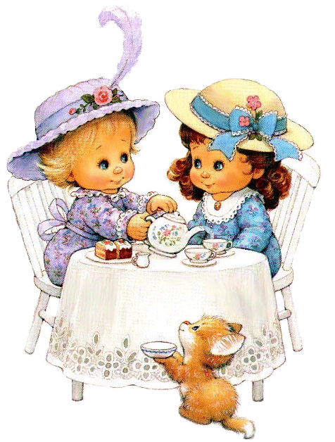
Цель: учить культуре поведения в общественных местах, уметь выполнять обязанности повара, официанта.
Оборудование: необходимое оборудование для кафе, игрушки-куклы, деньги.
Возраст: 5–6 лет.
Ход игры: в гости к детям приходит Буратино. Он познакомился со всеми детьми, подружился с другими игрушками. Буратино решает пригасить своих новых друзей в кафе, чтобы угостить их мороженым. Все отправляются в кафе. Там их обслуживают Официанты. Дети учатся правильно делать заказ, благодарят за обслуживание.

Кругосветное путешествие

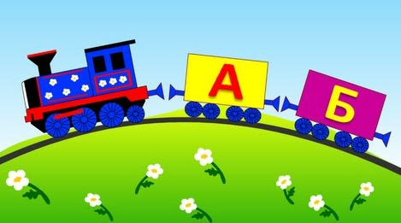
Цель: расширять кругозор детей, закреплять знания о частях света, разных стран, воспитывать желание путешествовать, дружеские взаимоотношения, расширить словарный запас детей: «капитан», «путешествие вокруг света», «Азия», «Индия», «Европа», «Тихий океан».
Оборудование: корабль, сделанный из строительного материала, штурвал, бинокль, карта мира.
Возраст: 6–7 лет.
Ход игры: воспитатель предлагает детям отправиться в кругосветное путешествие на корабле. По желанию выбирают детей на роли Капитана, Радиста, Матроса, Мичмана. Закрепляем знания о том, что делают на корабле эти люди – их права и обязанности. Корабль проплывает и Африку, и Индию, и другие страны и континенты. Морякам приходится ловко управлять кораблем, чтобы не столкнуться с айсбергом, справиться с бурей. Только слаженная работа и дружба помогают им справиться с этим испытанием.

На дорогах города

Цель: закрепить знания детей о правилах дорожного движения, познакомить с новой ролью – регулировщик, воспитывать выдержку, терпение, внимание на дороге.
Оборудование: игрушечные машины, флажки для регулировщика – красный и зеленый.
Возраст: 5–7 лет.
Ход игры: детям предлагают построить красивое здание – театр. Выбираем место для постройки. Но сначала нужно перевезти строительный материал в нужное место. С этим легко справятся водители на машинах. Дети берут машины и едут за стройматериалом. Но вот неудача – на главных дорогах не работает светофор. Чтобы не было аварии на дороге, необходимо, чтобы движением машин управлял регулировщик. Выбираем Регулировщика. Он становится в кружок. В руках у него красный и зеленый флажки. Красный флажок – «стой», зеленый флажок – «иди». Теперь все будет в порядке. Регулировщик управляет движением.

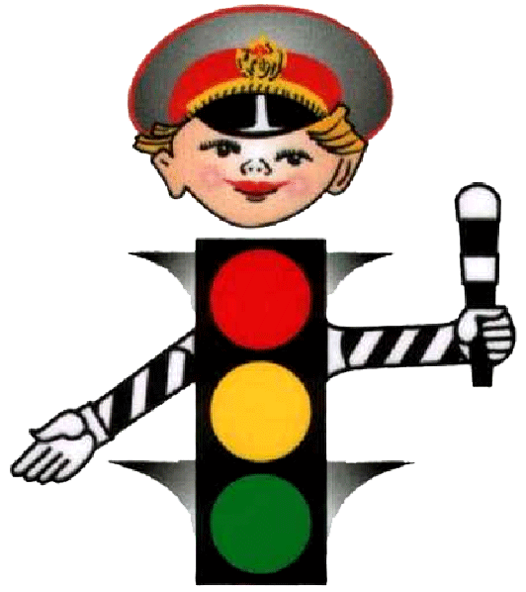
Правила дорожного движения

Цель: продолжать учить детей ориентироваться по дорожным знакам, соблюдать правила дорожного движения. Воспитывать умение быть вежливыми, внимательными друг к другу, уметь ориентироваться в дорожной ситуации, расширить словарный запас детей: «пост ГИБДД», «светофор», «нарушение движения», «превышение скорости», «штраф».
Оборудование: игрушечные автомобили, дорожные знаки, светофор; для сотрудника ГИБДД – милицейская фуражка, палочка, радар; водительские удостоверения, техталоны.
Возраст: 6–7 лет.
Ход игры: детям предлагают выбрать сотрудников ГИБДД, чтобы те следили за порядком на дорогах города. Остальные дети – автомобилисты. По желанию дети распределяют между собой роли работников бензозаправки. В ходе игры дети стараются не нарушать правила дорожного движения.

Мы – спортсмены


Цель: дать детям знания о необходимости занятий спортом, совершенствовать спортивные навыки – ходьбу, бег, метание, лазание. Развивать физические качества: быстроту, ловкость, координацию движений, глазомер, ориентировку в пространстве.
Оборудование: медали победителям, рекламный щит для демонстрации количества заработанных баллов, спортивный инвентарь – мячи, скакалки, кегли, канат, лесенки, скамейки и т. д.
Возраст: 6–7 лет.
Ход игры: воспитатель предлагает детям провести соревнование по разным видам спорта. По желанию детей выбирают судей, организаторов соревнования. Остальные дети – спортсмены. Каждый самостоятельно выбирает вид спорта, в котором будет состязаться с соперниками. Судьи присуждают баллы за выполнение задания. Игра заканчивается награждением победителей.

На станции технического обслуживания автомобилей

Цель: расширять тематику строительных игр, развивать конструктивные умения, проявлять творчество, находить удачное место для игры, познакомить с новой ролью – слесарем по ремонту автомашин.
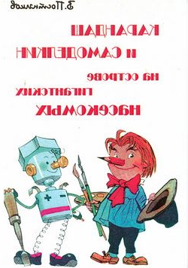
Оборудование: строительный материал для постройки гаража, слесарные инструменты для ремонта машин, оборудование для мойки и покраске автомобилей.
Возраст: 6–7 лет.
Ход игры: сообщить детям о том, что на дорогах города очень много автомобилей и эти автомобили очень часто ломаются, поэтому нам надо открыть станцию технического обслуживания автомобилей. Детям предлагают построить большой гараж, оборудовать место под мойку автомашин, выбрать сотрудников, обслуживающий персонал. Их знакомят с новой рабочей специальностью – слесарем по ремонту машин (мотора, рулевого управления, тормозов и т. д.).

Пограничники

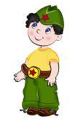
Цель: продолжать знакомить детей с военными профессиями, уточнить распорядок дня военнослужащих, в чем заключается их служба, воспитывать смелость, ловкость, умение четко выполнять приказы командира, расширить словарный запас детей: «граница», «пост», «охрана», «нарушение», «сигнал тревоги», «пограничник», «собаковод».
Оборудование: граница, пограничный столб, автомат, пограничная собака, военные фуражки.
Возраст: 6–7 лет.
Ход игры: воспитатель предлагает детям побывать на государственной границе нашей Родины. Проводится беседа о том, кто охраняет границу, с какой целью, как проходит служба пограничника, каков распорядок дня военного человека. Дети самостоятельно
распределяют роли Военного командира, Начальника пограничной заставы, Пограничников, Собаководов. В игре дети применяют знания и умения, полученные на предыдущих занятиях. Необходимо обращать внимание детей на поддержку и дружескую взаимопомощь.

Школа

Цель: уточнить знания детей о том, чем занимаются в школе, какие бывают уроки, чему учит учитель, воспитать желание учиться в школе, уважение к труду учителя, расширить словарный запас детей: «школьные принадлежности», «портфель», «пенал», «ученики» и т. д.
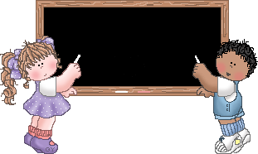
Оборудование: ручки, тетради, детские книжки, азбука, цифры, доска, мел, указка.
Возраст: 6–7 лет.
Ход игры: воспитатель предлагает детям поиграть в школу. Проводится беседа о том, зачем нужна школа, кто там работает, что делают ученики. По желанию детей выбирается Учитель. Остальные дети – Ученики. Учитель задает ученикам задания, они самостоятельно и старательно выполняют его. На другом уроке другой Учитель. Дети занимаются на уроках математики, родного языка, физкультуры, пения и т. д.

Космическое приключение

Цель: научить применять свои знания и умения на практике, создать между детьми дружескую атмосферу, развить у них ответственность, интерес, расширить словарный запас – «космос», «планета», «Марс», «космическое пространство», «невесомость», «космодром».
Оборудование: космический корабль, медицинские инструменты для врача, плакаты видов нашей планеты из космоса.
Возраст: 6–7 лет.

Ход игры: ребятам объявляется, что через несколько минут стартует космический корабль. Желающие могут стать космическими туристами. Но, чтобы лететь в космос, нужно подумать, какими качествами нужно обладать? (Быть умным, смелым, сильным, добрым, веселым.) И еще надо быть здоровым. Кто решил отправиться в космос, должен пройти медицинскую комиссию. Врач осматривает туристов и выписывает разрешение. Дети выбирают Пилота, Врача на корабле, Штурмана. Все готовы к полету. Диспетчер объявляет старт. Пассажиры пристегивают ремни. С высоты дети рассматривают (картины) вид планеты Земля, рассуждают о том, почему ее называют голубой планетой (большая часть покрыта водой). Дети рассказывают, какие они знают океаны, моря, горы. Космический корабль делает остановку на планете Марс. Туристы выходят, осматривают планету, делают выводы о существовании жизни на этой планете. Корабль летит дальше. Следующая остановка – Юпитер. Туристы вновь осматривают планету, делятся своими знаниями и впечатлениями. Корабль возвращается на Землю.

Мы – военные разведчики

Цель: развить тематику военизированных игр, учить детей в точности выполнять задания, быть внимательными, осторожными, воспитать уважение к военным профессиям, желание служить в армии, расширить словарный запас детей – «разведка», «разведчики», «часовой», «охрана», «солдаты».
Оборудование: элементы военной одежды для детей, оружие.
Возраст: 6–7 лет.
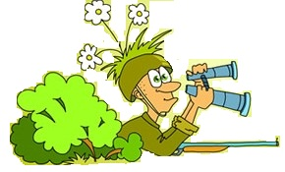
Ход игры: воспитатель предлагает вспомнить фильмы, рассказы о жизни военных разведчиков, предлагает детям поиграть в них. Дети распределяют между собой роли Разведчиков, Часовых, Командиров, Солдат охраны, определяют цели и задачи, следят за их выполнением.

